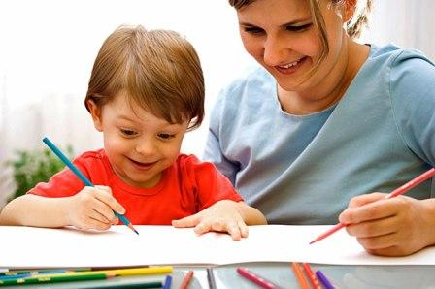
Как правильно держать ручку?
Подготовка руки ребенка к письму начинается задолго до прихода в школу.
Захват погремушки, игры с пальчиками малыша, массаж кончиков пальцев, рисование каракулей, лепка из пластилина, глины, теста и многое другое поможет будущему ученику научиться красиво писать, не испытывая при этом усталости и отрицательных эмоций.
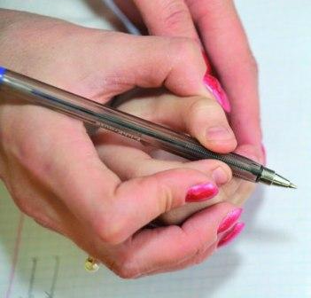
Важно сразу научить ребенка правильно держать пишущий предмет. Это, как показывает практика, остается без должного внимания взрослых. Ребенок закрепляет неточный навык обращения с пишущим предметом во время рисования, письма печатными буквами, штриховки. Казалось бы, пусть пишет, как ему удобно, но правила пользования пишущим предметом разрабатывались недаром: в них учитываются правильная посадка, сохранение зрения, развитие определенных мышц руки, способных выдержать максимальную нагрузку сегодня и в будущем. Ребенка, научившегося неправильно держать ручку, очень трудно переучить.
А как же правильно?
При письме пишущий предмет лежит на верхней фаланге среднего пальца, фиксируется большим и указательным. Большой палец расположен несколько выше указательного; опора на мизинец. Средний и безымянный расположены почти перпендикулярно краю стола. Расстояние от нижнего кончика пишущего предмета до указательного пальца 1,5-2 см. Конец пишущего предмета ориентирован на плечо. Кисть находится в движении, локоть от стола не отрывается. Далее следует понаблюдать за тем, как ребенок пишет, и решить, правильно ли он выполняет это действие. Можно использовать такой методический прием. Поменяйтесь с ребенком ролями. Пусть он руководит вашими действиями, подсказывая, если вы что-то делаете не так. Этот прием концентрирует внимание на элементах выполняемой работы и более эффективно организует научение. Затем ребенок действует самостоятельно. Подсказка должна быть минимальной и постепенно сводиться на нет. Контроль навыка письма у ребенка желательно провести до того, как ему исполнится четыре года, чтобы иметь запас времени для исправления неправильного навыка перед поступлением в школу. Заниматься шестилетний ребенок может не более двадцати минут.
Как распознать неправильный навык?
О неправильном навыке письма говорят следующие детали:
- Неправильное положение пальцев: ребенок держит пишущий предмет `щепотью`, `горсточкой`, в кулаке, большой палец ниже указательного или расположен перпендикулярно к нему, ручка лежит не на среднем, а на указательном пальце.
- Ребенок держит ручку слишком близко к ее нижнему кончику или слишком далеко от него.
- Верхний кончик ручки направлен в сторону или от себя.
- Кисть жестко фиксирована.
- Слишком сильный или слабый нажим при письме и рисовании.
- Вас должно насторожить, если ребенок активно поворачивает лист при рисовании и закрашивании. В этом случае малыш не умеет изменять направление линии при помощи пальцев.
Если ребенок рисует слишком маленькие предметы, то это может свидетельствовать о жесткой фиксации кисти руки. Это можно проверить, предложив нарисовать одним движением окружность диаметром 3-4 сантиметра (по образцу). Если ребенок имеет склонность фиксировать кисть на плоскости, он не справится с этой задачей: нарисует вместо окружности овал, окружность значительно меньшего диаметра или будет рисовать ее в несколько приемов, передвигая руку или поворачивая лист.
Как исправить неправильный навык?
Для исправления неправильного навыка письма можно воспользоваться следующими приемами.
- На верхней фаланге безымянного пальца можно поставить точку, объяснив ребенку, что ручка должна лежать на этой точке.
- Нарисовать на ручке черту, ниже которой не должен опускаться указательный палец.
- Если жестко фиксирована рука, то может помочь обведение или рисование крупных фигур, размером в треть альбомного листа, без отрыва руки.
- Если к школе ваш ребенок долго застегивает пуговицы, не умеет завязывать шнурки, часто роняет что-либо из рук, вам следует обратить внимание на сформированности навыка письма.
Как развить мелкую мускулатуру руки ребенка?
Разминать пальцами тесто, глину, пластилин, мять поролоновые шарики, губку.
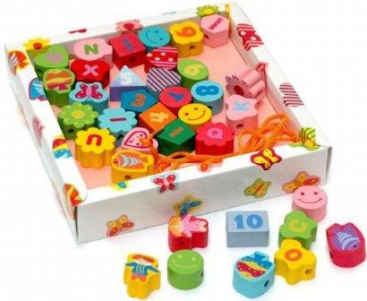
Катать по очереди каждым пальцем мелкие бусинки, камешки, шарики.
Нанизывать бусинки, пуговки на нитки.
Завязывать узлы на толстой и тонкой веревках и шнурках.
Заводить будильник, игрушки ключиком.
Штриховать, рисовать, раскрашивать карандашом, мелом, красками, ручкой и т.д.
Резать ножницами.
Конструировать из бумаги (оригами), шить, вышивать, вязать.
Делать пальчиковую гимнастику.
Рисовать узоры по клеточкам в тетради.
Заниматься на домашнем стадионе и снарядах, где требуется захват пальцами (кольца, перекладина и другие).
В.Н. Кузьмина, психолог высшей категории

